1 集合
全体非负整数即自然数的集合记作N
全体正整数的集合为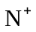
全体整数的集合为Z
全体有理数的集合记作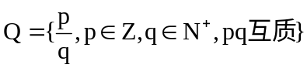
全体实数的集合记作R

区间和邻域
开区间，闭区间，半开办闭区间
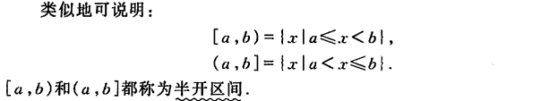
邻域是一个常用概念，以点a为中心的任何开区间称为点a的邻域，U(a)。
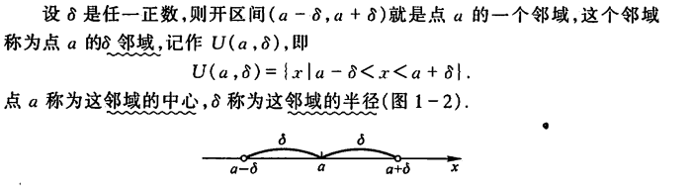
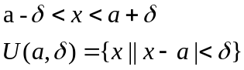
点a的邻域包括a这个点，但有的情况下并不需要这个点，则称为去心邻域。
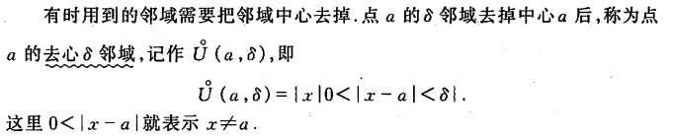
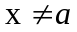，是满足去心邻域的条件。

闭区间的直积
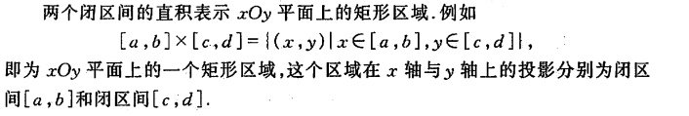

映射
法则对应，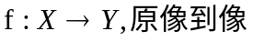
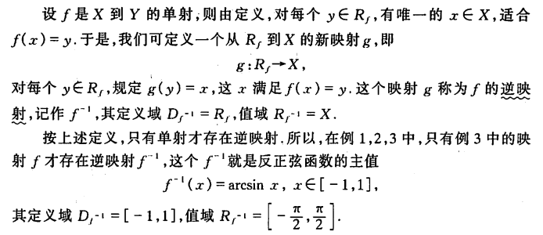
符合映射
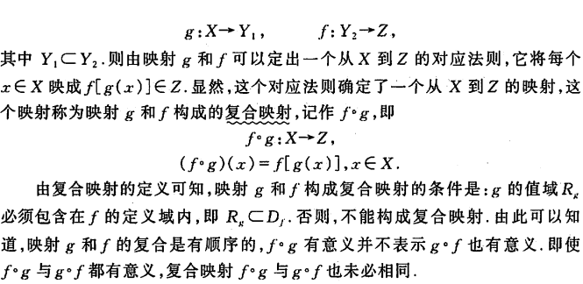

三: 函数
函数是从实数集到实数集的映射，其值域总在R内，因此构成函数的要素是: 定义域Df以及对应法则f，如果两个函数的定义域相同，对应法则也相同，那么这两个函数就是相同的，否则就是不同的。

函数的几种特性:
(1) 函数的有界性
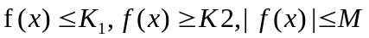
- 函数的单调性
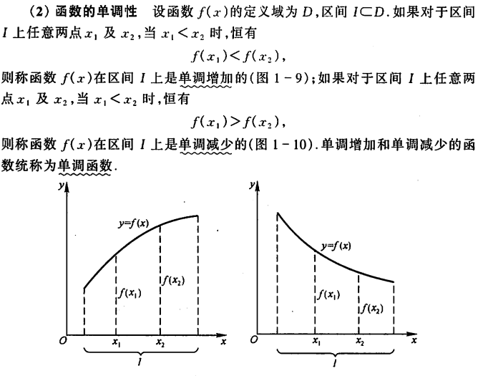
- 函数的奇偶性

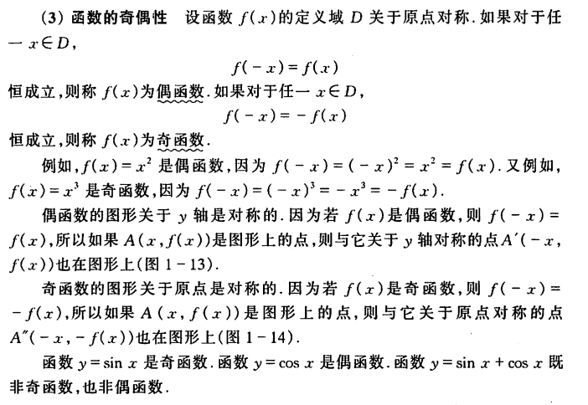
- 函数的周期性
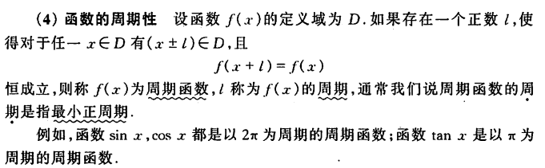

数列的极限
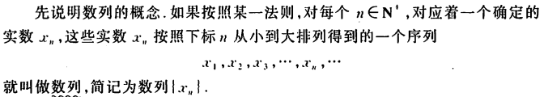

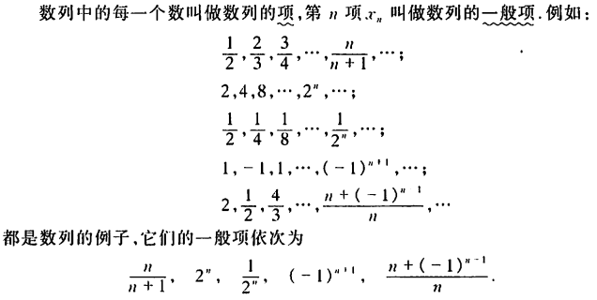

数列的极限定义
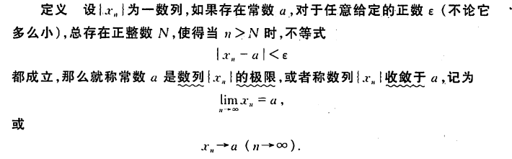
上面定义的正数可以任意给定是很重要的，因为只有这样，不等式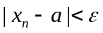才能表现出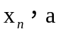无限接近的意思，定义中的正整数N是与任意给定的正数有关的，随着的给定而选定。
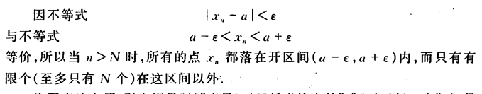

证明数列极限的最总目的是找到那个正整数N
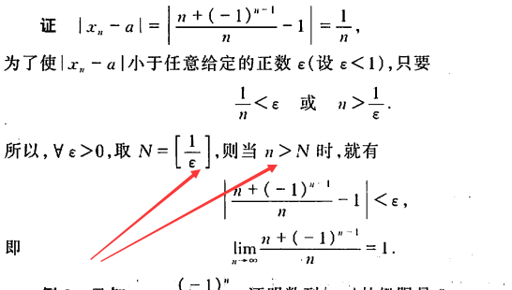

找出N
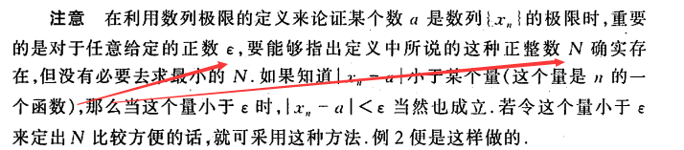

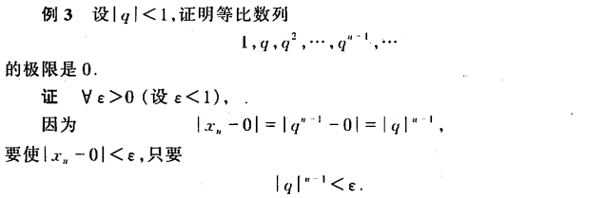
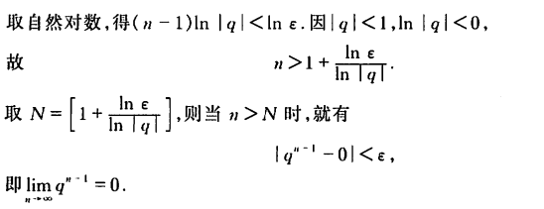
收敛数列的性质

函数的极限
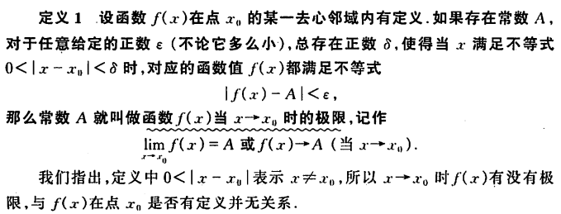

求极限，就是约等
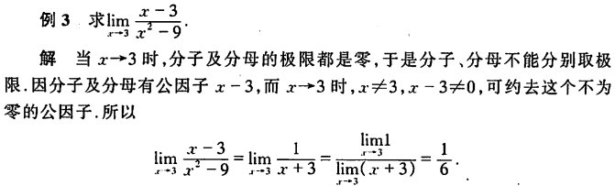
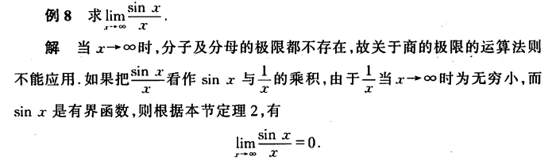
任何数乘以无穷小都是无穷小
极限存在准则 两个重要极限
